**走读“上海汽车博物馆”有感**

7月7日那天，天气特别的晴朗，我们一家三口乘着地铁，来到了上海汽车博物馆。走进博物馆，映入眼帘的是各种各样的汽车。我们从“时间长廊”经过，耐心的阅读着汽车发展史。旋转长廊的内部，还有两辆老式的发动机汽车。那些汽车的照明灯如同两个铜铃般的大眼睛瞪着来来往往的行人。

我们从汽车陈列室走过。过往的汽车，随着时代的变迁，设计师们从汽车内部构造的改变一直到汽车的外型，甚至是精确到一个零部件的制作工艺的调整。都彰显着汽车设计师们对于汽车性能上发展精益求精的态度。

我边走边思考着，在远古时期，人们都是徒步前行。是什么推动人类去探索借力行动的方法？人类从直立行走开始，腾出双手来制作和运用工具，工具的产生使古人类的生活便利不少，生产效率也提高了。这就推动着人类不断地去改造工具，让其发挥更大的作用。让人类的生产力发展迅速，生活便利。

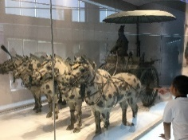而汽车的诞生要追随到最原始的几千年前。人类为了自身行驶的便利，就探索着如何借助雪橇狗，马，牛等牲畜来使自身行动起来。如此，有了最原始的动力发动机——狗，马，牛等。借助于动物的力，并发明了马车。马车的出现，促使我们人类可以借力来运输货物和人。最原始的发动机产生了，发动机就是汽车运行的心脏。这颗“心脏”随着时间的推移而在不断进化中，推动着汽车性能的高速发展。

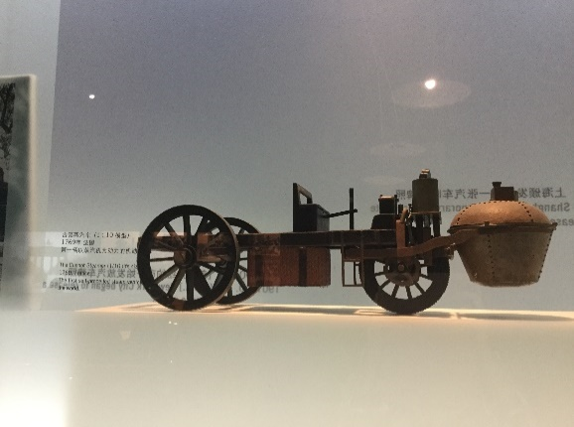约1679年法国物理学家丹尼斯·巴本在观察蒸汽逃离他的[高压锅](https://baike.baidu.com/item/%E9%AB%98%E5%8E%8B%E9%94%85)后制造了第一台蒸汽机的工作模型。蒸汽机的出现，是一般[政治革命](https://baike.baidu.com/item/%E6%94%BF%E6%B2%BB%E9%9D%A9%E5%91%BD)所不可比拟的巨大变革，其影响涉及人类社会生活的各个方面，使人类社会发生了巨大的变革，对推动人类的现代化进程起到了不可替代的作用，把人类推向了崭新的“蒸汽时代”。直到1829年，英国人乔治·斯蒂芬森和他的儿子，一起制造了蒸汽机车。利用蒸汽机来作为汽车的发动机。这样的改造确实让小汽车的速度比马车更快了。但是，蒸汽机车的驾驶员一定得是个腿脚利索的人儿。因为蒸汽机车到达一定热量会爆炸。蒸汽机同时是个特别大的发动机，只能装在大体积的运输工具中。

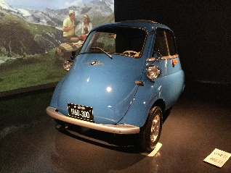1816年由苏格兰的R.斯特林所发明，故又称斯特林发动机。发动机将这种燃烧产生的热能转化成动能，当大量的煤燃烧产生热能把水加热成大量的水蒸汽时，高压便产生了，然后这种高压又推动机械做功，从而完成了热能向动能的转变。1860年法国雷诺研制成功电点火的煤气内燃机。1876年德国奥托研制成功四冲程内燃机。1883年德国戴姆勒研制成功立式四冲程高速汽车内燃机。发动机的不断改造，使原本的汽车“心脏”变得更小巧，而功能却更强大。汽车的外形也变小了，更轻巧了，速度也变快了，也更安全更方便。

设计师们除了在汽车的发动机上研制出很多新型实用的内燃机。在汽车的外观上，也动足了脑筋。公元1921年，德国兰普勒通过观察行驶物体的造型在空气中穿梭时与空气阻力的强弱。在不断的实验过程中，设计制造流线型汽车，流线型的汽车不但能降低空气的阻力，能使汽车行驶更快，并且外形也更加美观了。

随着汽车长廊的推进，当我们来到顶层时，展厅展望了未来的汽车发展……

而我的思绪从了解汽车发展的进程，到汽车的内部构造，以及汽车部件的伸展性的发展。让我不得不思索，每一次的科技变革，都使我们的生活发生了翻天覆地的改变。汽车的发展，使我们出行方便，运输快速通达。我们在享受科技带给我们的便利以外，我们也要面临与机器的对决。未来，我们将何去何从？每一次的变革，让每个人重新寻找自己的社会定位并得以生存。据报道，杭州的银行、酒店将用机器人来替代员工，包括未来汽车的设计，也都将由系统进行操控，变成无人汽车。我们的很多工作都将由机器人取代。我对于未来的未知生活有些茫然。但是，当我看完上海汽车博物馆后，对工业革命的以汽车为载体的科技发展，给人类带来的交通便利，经济利益以及18世纪从英国蒸汽机的诞生引发了第一次工业革命，推动了机器的普及以及大工厂制的建立，推动了交通运输领域的革新，开创了以机器代替手工劳动的时代。

让我对如今世界变革的看法有了转变。就如习主席所说的，“形势在变、任务在变、工作要求也要变，必须准确识变、科学应变、主动求变。”新形势下，我国面临复杂和难以预见的风险因素，所以对于如今我们将要面临的机器人取代人工的未来设想，我们更应该积极面对，并提高自信，在变中求进，在变中求得自我突破。

这次的上海汽车博物馆的走读，不但让我和我先生对于汽车的发展和汽车构造有了新的认识，同时也开阔了我们的眼界，拓展了我们的思路。更坚定了我们对于未来挑战的自信，我们相信我们能携手战胜困难！(完)

作者写于二〇一九年七月二十二日

***未经作者同意，任何报刊不得转载或摘编***

邮箱 – 376859734@qq.com

网站–http://www.dragontv.org/winter/winter2016/qiujing

----欢迎您来我处约稿或委托撰稿----